



2020-2025年中国信息化行业市场环境与投资趋势分析报告

Annual Research and Consultation Report of Panorama Survey and Development Strategy on China Industry

（中国企业高层战略决策参考必备）
2020
关注微信，
行业干货，
财经资讯，
一手掌握。

●行业研究咨询报告（推荐指数★★★★★★）
《中国行业研究咨询报告》是中研普华依托国家统计局、国家发改委、国家经济信息中心、国务院发展研究中心、国家海关总署、全国商业信息中心、中国经济景气监测中心提供的最新行业运行数据为基础，验证于与我们建立联系的全国科研机构、行业协会组织的权威统计资料。凭借中研普华在其多年的行业研究经验基础上建立起的完善产业研究体系，一整套的产业研究方法始终处于行业领先地位，是目前国内覆盖面最全面、研究最为深入、数据资源最为强大的行业研究报告系列。
《中国行业研究咨询报告》充分体现了中研普华所特有的与国际接轨的咨询背景和专家智力资源的优势，以客户需求为导向，以行业为主线，全面整合行业、市场、企业等多层面信息源，依据权威数据和科学的分析体系，在研究领域上突出全方位特色，着重从行业发展的方向、格局和政策环境，帮助客户评估行业投资价值，准确把握行业发展趋势，寻找最佳营销机会与商机，具有相当的预见性和权威性，是企业领导人制定发展战略、风险评估和投资决策的重要参考。

我们的优势：
丰富的专家资源和信息资源：中研普华依托国家发展改革委和国家信息中心系统丰富的数据资源，建成了独具特色和覆盖全面的产业监测体系。同时，与国内众多研究机构和专家有着密切的合作关系。《中国行业研究咨询报告》全部由国内一流经济学家、行业专家作为顾问，由多年从事相关行业的资深研究员撰写，他们长期专门从事行业研究，掌握着大量的第一手资料，加上我们严格的审稿制度，使报告的质量都有充分的保证。
行业覆盖范围广、针对性强：中研普华《中国行业研究咨询报告》的入选行业普遍具有市场前景好、行业竞争激烈和企业重组频繁等特征。我们在对行业进行综合分析的同时，还对其中重要的细分行业或产品进行单独分析。其信息量大，实用性强是任何同类产品难以企及的。
内容全面、论述生动：中研普华《中国行业研究咨询报告》在研究内容上突出全方位特色，报告以本年度最新数据的实证描述为基础，全面、深入、细致地分析各行业的市场供求、进出口形势、投资状况、发展趋势和政策取向以及主要企业的运营状况，提出富有见地的判断和投资建议；在形式上，报告以丰富的数据和图表为主，突出文章的可读性和可视性，避免套话和空话。报告附加了与行业相关的数据、政策法规目录、主要企业信息及行业的大事记等，为投资者和业界人士提供了一幅生动的行业全景图。
深入的洞察力和预见力：我们不仅研究国内市场，对国际市场也一直在进行职业的观察和分析，因此我们更能洞察这些行业今后的发展方向、行业竞争格局的演变趋势以及技术标准、市场规模、潜在问题与行业发展的症结所在。我们有100多位专家的智慧宝库为您提供决策的洞察这些行业今后的发展方向、行业竞争格局的演变趋势以及技术标准、市场规模、潜在问题与行业发展的症结所在。
有创造力和建设意义的策略：对行业或具体产品的投资特性、市场规模、供求状况、行业竞争状况（结构与主要竞争企业）、发展趋势等进行分析和论证，寻求规律、发展机会、现存问题的解决方案、做大做强的对策等等。

一、报告简介 PROFILE

2020-2025年中国信息化行业市场环境与投资趋势分析报告
【出版日期】 2020年11月 | 【报告页码】 275页 | 【图表数量】 69个
【中文全套】 RMB 13000 | 【中文电子】 RMB 12500 | 【中文印刷】 RMB 12500
【英文全套】 USD 6500 | 【英文电子】 USD 6000 | 【英文印刷】 USD 6000
【全国热线】 400-856-5388 400-086-5388 全国免费热线 |  | 中研普华公司介绍
【订阅热线】 0755-25425716 25425726 25425736 |  | 了解中研普华的实力
【订阅热线】 0755-25425756 25425776 25425706 |  | 下载征订表
【版权声明】 本报告由中国产业研究院出品，报告版权归中研普华公司所有。本报告是中研普华公司的研究与统计成果，报告为有偿提供给购买报告的客户使用。未获得中研普华公司书面授权，任何网站或媒体不得转载或引用，否则中研普华公司有权依法追究其法律责任。如需订阅研究报告，请直接联系本网站，以便获得全程优质完善服务。中研普华公司是中国成立时间最长，拥有研究人员数量最多，规模最大，综合实力最强的咨询研究机构，公司每天都会接受媒体采访及发布大量产业经济研究成果。在此，我们诚意向您推荐一种“鉴别咨询公司实力的主要方法”。

信息化是指培养、发展以计算机为主的智能化工具为代表的新生产力，并使之造福于社会的历史过程。与智能化工具相适应的生产力，称为信息化生产力。信息化以现代通信、网络、数据库技术为基础，对所研究对象各要素汇总至数据库，供特定人群生活、工作、学习、辅助决策等和人类息息相关的各种行为相结合的一种技术，使用该技术后，可以极大的提高各种行为的效率，为推动人类社会进步提供极大的技术支持。2019年，我国软件和信息技术服务业呈现平稳向好发展态势，收入和利润均保持较快增长，从业人数稳步增加；信息技术服务加快云化发展，软件应用服务化、平台化趋势明显；中部地区软件业增速较快，东部地区保持集聚和领先发展态势。2019年我国软件和信息技术服务业共实现业务收入7.18万亿元，同比增长15.4%。近年来行业收入占国内生产总值的比重逐步上升，由2012年占比4.77%上升至2019年的占比7.24%。
因全国市场容量大，区域发展不平衡，加上各地政府都有了信息化建设和发展的需求，且信息化水平处于初级阶段又投入有限，大中型企业暂时无力关注这部分市场，这为小微企业的生存提供了环境，然而，政府行业信息化是需要长期积累、高端人才汇聚的行业，小微企业不具备这个基础，由此造成了行业内的产品和服务质量参差不齐，区域市场也因此分化，经济条件较好的区域一般信息化水平较高，总体发展水平较好，形成了相对稳定的信息化服务提供商，经济欠发达的地区虽然也启动了信息化建设，但因各方面基础薄弱，投入有限又不持续，难以吸引有实力的企业参与或长期关注，主要是区域性的小微企业在提供服务。因现有的政府行业区域性特性及政府行业项目型特点，暂时没有形成一家或几家真正覆盖全国市场、市场占有率明显的行业龙头企业，目前的市场格局是几家大型行业企业各占特定区域市场或细分产品市场，未来整体上会形成上规模企业、产品（方案）先进企业逐步淘汰小微企业和没有创新产品（方案）企业的趋势。
本研究咨询报告由中研普华咨询公司领衔撰写，在大量周密的市场调研基础上，主要依据了国家统计局、国家商务部、国家发改委、国家经济信息中心、国务院发展研究中心、工信部、中国行业研究网、全国及海外多种相关报纸杂志的基础信息等公布和提供的大量资料和数据，客观、多角度地对中国信息化市场进行了分析研究。报告在总结中国信息化发展历程的基础上，结合新时期的各方面因素，对中国信息化的发展趋势给予了细致和审慎的预测论证。报告资料详实，图表丰富，既有深入的分析，又有直观的比较，为信息化企业在激烈的市场竞争中洞察先机，能准确及时的针对自身环境调整经营策略。

二、报告目录 CONTENTS

第一章 信息化行业发展综述 1
第一节 信息化行业相关概述 1
一、行业研究范围界定 1
二、信息化的分类 2
三、信息化行业的特点分析 6
第二节 信息化行业发展环境分析 8
一、行业政策环境分析 8
二、行业经济环境分析 39
三、行业社会环境分析 43

第二章 当代背景下信息化的发展机会分析 53
第一节 信息化政策及其实施情况 53
一、信息化相关政策解读 53
二、信息化计划实施成果解读 58
第二节 信息化在国民经济中的地位及作用分析 59
一、信息化内涵与特征 59
二、信息化与经济的关系分析 60
第三节 国内环境背景下信息化发展的SWOT分析 61
一、国家战略对信息化产业的影响分析 61
二、信息化国家战略背景下信息化发展的SWOT分析 64

第三章 国际信息化行业发展分析 69
第一节 国际信息化行业发展环境分析 69
一、全球人口状况分析 69
二、国际宏观经济环境分析 70
第二节 国际信息化行业发展现状分析 75
一、国际信息化行业发展概况 75
二、主要国家信息化行业的经济效益分析 75
三、国际信息化行业的发展趋势分析 77
第三节 主要国家及地区信息化行业发展状况及经验借鉴 79
一、美国信息化行业发展分析 79
二、欧洲信息化行业发展分析 80
三、日本信息化行业发展分析 81
四、台湾地区信息化行业发展分析 82
五、国外信息化行业发展经验总结 84

第四章 2020年中国信息化行业发展现状分析 85
第一节 中国信息化行业发展概况 85
一、中国信息化行业发展趋势 85
二、中国信息化发展状况 85
第二节 中国信息化运营分析 86
一、中国信息化经营模式分析 86
二、中国信息化经营项目分析 92
三、中国信息化运营存在的问题 94

第五章 互联网对信息化的影响分析 97
第一节 互联网对信息化行业的影响 97
一、智能信息化设备发展情况分析 97
二、信息化智能设备经营模式分析 101
三、智能设备对信息化行业的影响分析 107
第二节 互联网+信息化发展模式分析 109
一、互联网+信息化商业模式解析 109
二、互联网+信息化案例分析 114
三、互联网背景下信息化行业发展趋势分析 128

第六章 中国信息化需求与消费者偏好调查 130
第一节 信息化产品目标客户群体调查 130
一、不同收入水平消费者偏好调查 130
二、不同年龄的消费者偏好调查 130
三、不同地区的消费者偏好调查 131
第二节 信息化产品的品牌市场调查 132
一、消费者对信息化品牌认知度宏观调查 132
二、消费者对信息化产品的品牌偏好调查 132
三、消费者对信息化品牌的首要认知渠道 133
四、消费者经常购买的品牌调查 134
五、信息化品牌忠诚度调查 135
六、信息化品牌市场占有率调查 135
七、消费者的消费理念调研 136
第三节 不同客户购买相关的态度及影响分析 136
一、价格敏感程度 136
二、品牌的影响 137
三、购买方便的影响 137
四、广告的影响程度 137

第七章 中国重点城市信息化市场分析 138
第一节 北京市信息化市场分析 138
一、北京市信息化行业需求分析 138
二、北京市信息化发展情况 150
三、北京市信息化存在的问题与建议 150
第二节 上海市信息化市场分析 152
一、上海市信息化行业需求分析 152
二、上海市信息化发展情况 153
三、上海市信息化存在的问题与建议 154
第三节 天津市信息化市场分析 156
一、天津市信息化行业需求分析 156
二、天津市信息化发展情况 157
三、天津市信息化存在的问题与建议 159
第四节 深圳市信息化市场分析 160
一、深圳市信息化行业需求分析 160
二、深圳市信息化发展情况 162
三、深圳市信息化存在的问题与建议 163
第五节 重庆市信息化市场分析 163
一、重庆市信息化行业需求分析 163
二、重庆市信息化发展情况 164
三、重庆市信息化存在的问题与建议 165

第八章 中国领先企业信息化经营分析 167
第一节 中国信息化总体状况分析 167
一、企业规模分析 167
二、企业类型分析 167
三、企业性质分析 167
第二节 领先信息化经营状况分析 168
一、深圳市远望谷信息技术股份有限公司 168
二、广州佳都集团有限公司 172
三、广州杰赛科技股份有限公司 175
四、文思海辉技术有限公司 179
五、深圳天源迪科信息技术股份有限公司 181
六、神州数码信息服务股份有限公司 188
七、珠海市信息工程有限公司 196
八、珠海市恒源信息技术有限公司 197
九、八百客（北京）软件技术有限公司 200
十、浙江大华技术股份有限公司 202

第九章 信息化行业发展趋势分析 211
第一节 2021年发展环境展望 211
一、2021年宏观经济形势展望 211
二、2021年政策走势及其影响 215
三、2021年国际行业走势展望 216
第二节 2021年信息化行业发展趋势分析 217
一、2021年行业发展趋势分析 217
三、2021年行业竞争格局展望 218
第三节 2020-2025年中国信息化市场趋势分析 218
一、2017-2019年信息化市场趋势总结 218
二、2020-2025年信息化发展趋势分析 220
三、2020-2025年信息化市场发展空间 223
四、2020-2025年信息化产业政策趋向 224

第十章 未来信息化行业发展预测 225
第一节 未来信息化需求与市场预测 225
一、2021-2025年信息化市场规模预测 225
二、2021-2025年信息化行业总资产预测 225
第二节 2021-2025年中国信息化行业供需预测 226
一、2021-2025年中国信息化供给预测 226
二、2021-2025年中国信息化需求预测 228
三、2021-2025年中国信息化供需平衡预测 228

第十一章 信息化行业投资机会与风险 229
第一节 行业投资收益率比较及分析 229
一、2019年相关产业投资收益率比较 229
二、2017-2019年行业投资收益率分析 230
第二节 信息化行业投资效益分析 231
一、2017-2019年信息化行业投资状况分析 231
二、2020-2025年信息化行业投资效益分析 232
三、2020-2025年信息化行业投资趋势预测 232
四、2020-2025年信息化行业的投资方向 233
五、2020-2025年信息化行业投资的建议 235
六、新进入者应注意的障碍因素分析 235
第三节 影响信息化行业发展的主要因素 236
一、2020-2025年影响信息化行业运行的有利因素分析 236
二、2020-2025年影响信息化行业运行的稳定因素分析 236
三、2020-2025年影响信息化行业运行的不利因素分析 238
四、2020-2025年我国信息化行业发展面临的挑战分析 238
五、2020-2025年我国信息化行业发展面临的机遇分析 240
第四节 信息化行业投资风险及控制策略分析 240
一、2020-2025年信息化行业市场风险及控制策略 240
二、2020-2025年信息化行业政策风险及控制策略 241
三、2020-2025年信息化行业经营风险及控制策略 242
四、2020-2025年信息化行业技术风险及控制策略 244
五、2020-2025年信息化同业竞争风险及控制策略 245
六、2020-2025年信息化行业其他风险及控制策略 245

第十二章 中国信息化行业投资与前景预测 246
第一节 中国信息化行业投资风险分析 246
一、行业宏观经济风险 246
二、行业政策变动风险 250
三、行业市场竞争风险 251
四、行业其他相关风险 252
第二节 中国信息化行业投资特性分析 254
一、行业进入壁垒分析 254
二、行业盈利因素分析 255
三、行业营销模式分析 255
第三节 中国信息化行业投资潜力分析 258
一、行业投资机会分析 258
二、中研普华行业投资建议 263
第四节 中国信息化行业前景预测 264
一、信息化市场规模预测 264
二、信息化市场发展预测 265

图表目录
图表：2000—2020年我国GDP增速趋势图（%） 39
图表：2019年全国CPI波动情况 41
图表：2020年前三季度居民人均可支配收入平均数与中位数 42
图表：我国人口年龄结构图 44
图表：我国不同年龄区间的亚健康人数占比率（%） 45
图表：2015—2019年欧元区PMI表现 71
图表：2017年度中国“互联网＋政务”十大优秀案例 93
图表：2017年度中国“互联网＋制造业”十大优秀案例 94
图表：2018年度中国“互联网＋医疗健康”十大优秀案例 94
图表：智能家居AP配网流程图 111
图表：智能家居SmartConfig配网流程图 112
图表：不同收入水平消费者接受程度调查情况 130
图表：不同年龄段水平消费者接受程度调查情况 131
图表：不同地区的信息化产品分布情况 131
图表：消费者对信息化品牌认知度情况 132
图表：消费者对信息化产品的品牌偏好调查情况 133
图表：消费者对信息化品牌的首要认知渠道情况 133
图表：部分信息化品牌企业情况 134
图表：信息化品牌忠诚度调查情况 135
图表：信息化品牌市场占有率情况 136
图表：2019年度深圳市软件业务收入前二十家企业名单 162
图表：2020年重庆市软件和信息化服务业民营企业10强排行榜 164
图表：2017-2019年杰赛科技成长能力指标情况 177
图表：2017-2019年杰赛科技盈利能力指标情况 177
图表：2017-2019年杰赛科技运营能力指标情况 177
图表：2017-2019年杰赛科技财务风险指标情况 178
图表：2017-2019年天源迪科成长能力指标情况 182
图表：2017-2019年天源迪科盈利能力指标情况 183
图表：2017-2019年天源迪科运营能力指标情况 183
图表：2017-2019年天源迪科财务风险指标情况 183
图表：2017-2019年大华股份成长能力指标情况 189
图表：2017-2019年大华股份盈利能力指标情况 189
图表：2017-2019年大华股份运营能力指标情况 189
图表：2017-2019年大华股份财务风险指标情况 190
图表：2017-2019年大华股份成长能力指标情况 203
图表：2017-2019年大华股份盈利能力指标情况 203
图表：2017-2019年大华股份运营能力指标情况 203
图表：2017-2019年大华股份财务风险指标情况 204
图表：智慧物联平台链条 205
图表：2020-2025年中国软件及信息化产业产值预测（万亿元） 225
图表：2021-2025年中国软件及信息化上市企业总资产预测（万亿元） 226
图表：2021—2025年我国企业平均软件著作权数量预测（单位：个） 227
图表：2021—2025年我国软件和信息技术服务业雇员人数（单位：百万人） 227
图表：2021—2025年我国软件和信息技术服务业雇员需求人数（单位：百万人） 228
图表：2017-2019年中国系统集成行业毛利率情况 229
图表：2017-2019年中国ISV行业毛利率情况 230
图表：2017-2019年中国信息化行业投资收益率情况 231
图表：2019年1-12月电子信息制造固定资产投资增速情况 231
图表：2020-2025年中国信息化行业投资收益率预测情况 232

订阅报告，请来电咨询400-856-5388 400-086-5388
①.请详细填写封底客户征订表后传真给我们
②.通过银行转帐、邮局汇款形式支付购买报告款项
③.我们收到汇款凭证后，特快专递报告或者发送报告邮件
④.款项到帐后快递款项发票
⑤.大批量采购报告可享受会员优惠，详情来电咨询
全程配有客服专员为您提供贴心服务

第六章 中国信息化需求与消费者偏好调查

第一节 信息化产品目标客户群体调查

一、不同收入水平消费者偏好调查
不同收入水平消费者在购买对信息化产品时关注度有较为明显的差异，由于信息化产品的更新换代较快，市场主要集中在中高收入群体，中等收入和低收入群体有巨大的开发空间。

图表：不同收入水平消费者接受程度调查情况
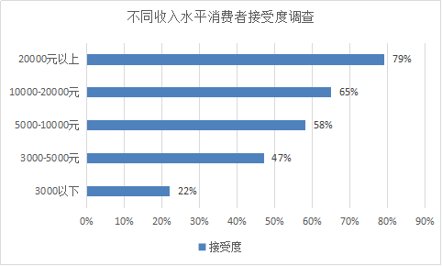
数据来源：中研普华产业研究院整理

二、不同年龄的消费者偏好调查
据数据显示，不同年龄的消费者在购买对讲机时的侧重点不同，其中25岁及以下的消费者购买对讲机时受广告影响最大，并且对产品的品牌、价格关注度较高；随着年龄的增长，消费者在购买对讲机时更加关注产品的质量，同时受购物环境影响也较大。其中广告对消费者的购买影响均起到较大作用，而年轻人通常较为关注产品包装。

图表：不同年龄段水平消费者接受程度调查情况
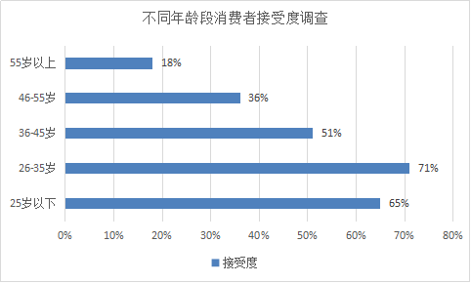
数据来源：中研普华产业研究院整理

三、不同地区的消费者偏好调查
据数据显示，华东地区占全国的比重为41%。华南和华北地区占全国的比重为16%和13%，华中地区占全国的比重为12%。

图表：不同地区的信息化产品分布情况
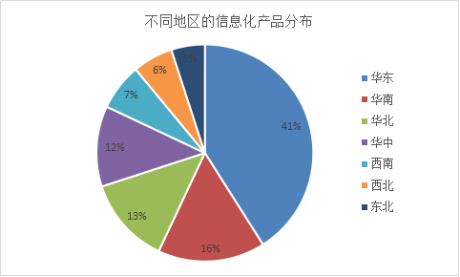
数据来源：中研普华产业研究院整理

第二节 信息化产品的品牌市场调查

一、消费者对信息化品牌认知度宏观调查
据数据显示，在品牌认知度方面，有12%的消费者表示非常注重品牌效应，有31%的消费者表示一般注重品牌，但也有57%的消费者表示根本不会注意品牌效应。
图表消费者对信息化品牌认知度情况
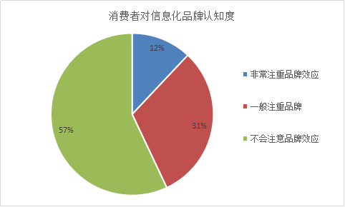
数据来源：中研普华产业研究院整理

二、消费者对信息化产品的品牌偏好调查
据数据显示，消费者对信息化产品的品牌偏好中占比最高的为信息化产品的信息安全问题，占比26%，其次是售后服务和价格，占比为21%和18%。

图表：消费者对信息化产品的品牌偏好调查情况
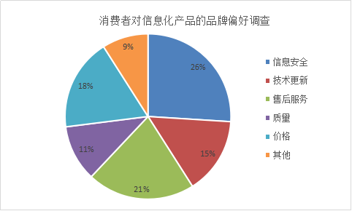
数据来源：中研普华产业研究院整理

三、消费者对信息化品牌的首要认知渠道
目前互联网、朋友推荐、企业活动、会展等是消费者对于信息化品牌品牌的主要认知渠道。其中互联网渠道占比最大，达到了41%。

图表：消费者对信息化品牌的首要认知渠道情况
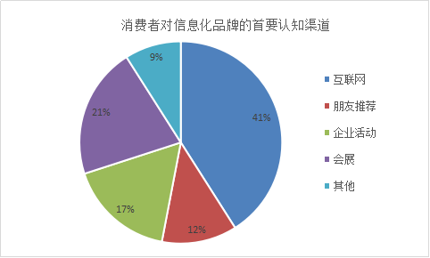
数据来源：中研普华产业研究院整理

四、消费者经常购买的品牌调查
与此同时，经过多年的发展，我国信息化行业取得了巨大的进步，部分企业经过不断的研发，企业竞争力不断提高，在信息化市场占据了一定的市场，如中国软件、远望谷、华胜天成、大唐电信、梅安森、天玑科技、华宇软件、网宿科技、银信科技、世纪瑞尔等公司已经成为了我国信息化行业的标杆品牌。

图表：部分信息化品牌企业情况
序号 | 企业
1 | 中国软件与技术服务股份有限公司
2 | 深圳市远望谷信息技术股份有限公司
3 | 北京华胜天成科技股份有限公司
4 | 大唐电信科技股份有限公司
5 | 重庆梅安森科技股份有限公司
6 | 上海天玑科技股份有限公司
7 | 北京华宇软件股份有限公司
8 | 网宿科技股份有限公司
9 | 北京银信长远科技股份有限公司
10 | 北京世纪瑞尔技术股份有限公司
数据来源：中研普华产业研究院整理

五、信息化品牌忠诚度调查
品牌忠诚度可分为三个层次：品牌认可、品牌偏爱和品牌执着。品牌忠诚度的形成不完全是依赖于产品的品质、知名度、品牌联想及传播，他与消费者本身的特性密切相关，靠消费者的产品使用经历。提高品牌的忠诚度，对新吓唬的生存与发展，对扩大市场份额极其重要。目前信息化产品的系统完整性较为重要，因此产品对消费者有较高的粘性，因此品牌忠诚度较为高。
图表：信息化品牌忠诚度调查情况
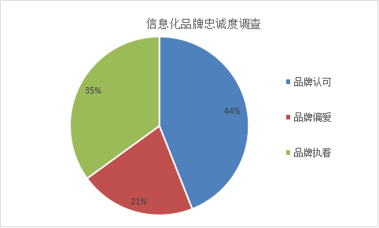
数据来源：中研普华产业研究院整理

六、信息化品牌市场占有率调查
据数据显示，CR10的市场占有率为3.2%，CR50的市场占有率为13.4%，CR100的市场占有率为25.7%。

图表：信息化品牌市场占有率情况
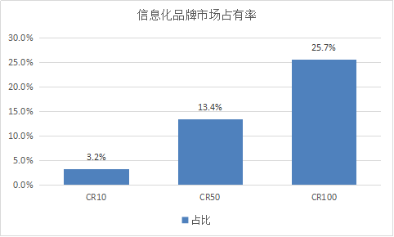
数据来源：中研普华产业研究院整理

三、公司介绍 COMPANY
中研普华集团创始于1998年，是中国领先的产业研究专业机构，公司致力于为企业中高层管理人员、企事业发展研究部门人员、市场投资人士、投行及咨询行业人士、投资专家等提供各行业丰富翔实的市场研究资料和商业竞争情报；为国内外的行业企业、研究机构、社会团体和政府部门提供专业的行业市场研究、商业分析、投资咨询、市场战略咨询等服务。公司经历20多年的发展，现已成为中国领先的细分市场研究机构及金融咨询领域权威专家。我们拥有多年的投资银行、企业上市一体化服务、市场调研、细分行业研究、项目可行性研究及投资咨询专业经验。目前，中研普华已经为上万家包括政府机构、银行、研究所、行业协会、咨询公司、投资公司、集团公司和各行业公司在内的单位提供了专业的产业研究报告、项目投资咨询及竞争情报研究服务，并得到客户的广泛认可；为众多企业进行了上市导向战略规划，同时也为境内外上百家上市企业进行财务辅导、行业细分领域研究和募投方案的设计，并协助其顺利上市；还协助国内多家证券公司开展IPO业务。
随着中国加入WTO，中国企业将面临更多严峻挑战，市场信息显的尤为重要。中研普华将集团公司在国际市场上成功运作的商业服务模式引入中国，帮助中国企业成长, 在国内外市场不断取得新的竞争优势和新的成长。在这种形势下，中研普华迅速崛起，已成为中国首屈一指的资讯服务商。面对中国新经济形势，我们以一名“辅导员”的身份，结合中国企业目前现状，为企业引进和提供最前沿的行业市场商情和企业管理资讯，通过中研普华One Stop Service（一站式服务），秉承“管理是本质、信息是基础、效益是目的”的原则，愿意与所有具有前瞻性的中国企业分享成功实践的经验，用务实的精神和优质的服务，携手成就未来。
目前，中研普华已将客户服务总部设于深圳，信息研究中心设在北京，营销传播中心设在上海，海外资讯中心设于香港，并在广州、杭州、成都、青岛、武汉、哈尔滨等地设有分支机构。

顾问团队 CONSULTANT TEAM
中研普华始终把引进优秀的员工加盟作为公司的核心目标之一，公司员工拥有多种专业学历背景：统计学、金融学、产业经济学、市场营销学、国际贸易学、经济学、社会学、数学等数十个专业。中研普华现有350多名员工中，本科以上学历占98.5%，60%具有双学位、硕士及博士学位，高级研究员180多名，专家顾问45人，市场调研专家16人，数据建模专家8人，海外咨询专家5人，公司大多数员工曾在国内多家知名产业研究所与证券研究机构有过丰富的从业经验。高素质的专业人才是中研普华的最大财富，也是我们向客户提供优质服务的保证。

业务范围 BUSINESS SCOPE
中研普华业务范围主要囊括了细分产业领域研究、IPO咨询、并购与重组、投资咨询、项目可行性分析、行业市场研究、市场调查、商业计划书编制及营销策划咨询等领域。中研普华业务覆盖全球主要国家及地区，为外资企业注资中国及跨国合作提供了切实高效的服务。公司80%以上的业务主要针对大中华区实施，我们在中国大陆220多个主要城市设立调查网点（如北京、上海、天津、重庆、南京、武汉、成都、长沙、杭州、西安、兰州、石家庄、沈阳、济南、郑州、合肥、福州、厦门、南宁等），为客户提供专项市场调查的同时，也为市场研究及投资咨询服务提供主要的数据支持。公司拥有在中国香港、澳门、台湾及部分海外地区实施项目的宝贵经验。公司已与国内外上百家专业调研机构建立长期合作关系，确保了跨国性项目的有效实施和执行。

细分市场研究

医疗 通讯 机电 汽车 房产 轻工
家电 日化 食品 零售 酒店 金融
传媒 建材 能源 石化 农业 文教
项目可行性研究

可行性研究 项目建议书 项目计划书
募投可研报告 项目申请报告 资金申请报告
境外投资申请 项目评估报告 投资价值报告
商业计划书

商业计划书 项目计划书 商业策划书
招商计划书 创业计划书 私募计划书
并购计划书 合作计划书 商业企划书 标书
专项市场调研

专项市场研究 产品营销研究 品牌调查研究
广告媒介研究 渠道商圈研究 满意度研究
神秘顾客调查 消费者研究 调查执行技术
兼并重组研究

兼并重组 公司兼并 企业重组 资产重组
股权重组 借壳上市 跨国并购 横向并购
纵向并购 现金并购 企业私有化
IPO上市咨询

上市前规范 上市前咨询 上市前融资
细分市场调研 募投项目可研 发展战略规划
尽职调查 上市后服务 一体化方案
产业园区规划

产业园区规划 产业分析规划 城市/区域规划
空间规划咨询 招商策划咨询 总部经济规划
智慧城市规划 地产策划咨询 一体化服务
十四五规划

政府规划研究 产业发展规划 企业发展规划
区域发展规划 城市发展规划 战略规划研究
热点领域聚焦 热点解决方案
特色小镇

特色产业规划 申报立项 招商策划特色小镇特征 政策汇总 评分细则
商业运营模式 经典案例 投融资模式
产业地产

项目拿地 产业定位 产业规划 产业招商
产业运营 产业新城 产业小镇 产业综合体
开发模式 关键要素 赢利模式 解决方案

核心竞争力 CORE COMPETITIVENESS
丰富的行业经验。我们针对各行业都设有产业研究组，组长均具有资深实际行业从业经验，研究组定期举办行业主题研讨会及进行典型企业走访调研，积累了丰富的行业实践经验，以此为基础，充分运用扎实的理论知识，更好的为客户提供服务。
资深的专家顾问。我们的专家团队来自于国家级科研院所、著名大学教授、以及具备成功经验的企业家，在产业研究、市场调研、投资咨询、管理咨询等领域拥有强大的专业能力，能及时有效的满足客户需求。
权威的信息数据。中研普华建立了覆盖3000多个细分行业市场的数据库并持续的更新。我们设有数据中心，以国家统计部门、工商部门、行业协会、海关总署及其他战略合作机构为重要信息渠道。另外，我们拥有自己的调研队伍，运用各种调查手段和渠道，准确、及时地掌握权威信息。
科学的研究方法。我们采取专业的研究模型，如：SWOT分析、波士顿矩阵、波特竞争力、洛伦茨曲线等；精准的数据分析，如：相关分析、方差分析、多维尺度分析、聚类分析、因子分析等；周密的调查方法，如：定性调查、定量调查等相结合的方式，力求为客户提供专业化的服务。
完善的服务体系。我们不仅为您提供专业化的研究报告，还会为您提供超值的售后服务，如：免费数据查询、行业发展建议、投资行业策略、市场深度分析、营销策划、重大展会提示等服务，给您带来完善的一站式服务。

社会影响力 SOCIAL INFLUENCE
中研普华集团是中国成立时间最长，拥有研究人员数量最多，规模最大，综合实力最强的咨询研究机构之一。中研普华始终坚持研究的独立性和公正性，其研究结论、调研数据及分析观点广泛被电视媒体、报刊杂志及企业采用。同时，中研普华的研究结论、调研数据及分析观点也大量被国家政府部门及商业门户网站转载，如中央电视台、凤凰卫视、深圳卫视、新浪财经、中国经济信息网、商务部、国资委、发改委、国务院发展研究中心（国研网）等。



了解中研普华的实力：电视采访报道 门户网站引用 招股说明书引用 权威媒体报道 客户好评如潮




单 位 名 称： （盖章）
主 营 业 务：
公司负责人： 职务：
资料收件人： 职务：
电 话： 传真：
地 址：
邮 编： 电子邮件：
报告及专项：
份数：
服 务 方 式： □ 全套版本（含印刷版及电子版） □ 电子版本（电子邮件发送） □ 印刷版本（免费快递）
付款总金额： 付款日期：
特别推荐订阅套餐
□ 战略套餐： 5份研究报告，特惠订阅费用 5万元，自选报告或咨询客服，全年尊享专家咨询指导及跟踪服务
套餐价值：全面了解行业上下游产业链，对行业脉络进行系统性梳理，厘清产品流通各个环节，实现企业的成长与产品的成功。□ 发展套餐：10份研究报告，特惠订阅费用 8万元，自选报告或咨询客服，全年尊享专家咨询指导及跟踪服务
套餐价值：充分了解行业重点领域发展态势，准确掌握市场热点变化趋势，为营销策略的制定、企业的战略规划提供有力支持。□ 智慧套餐：15份研究报告，特惠订阅费用10万元，自选报告或咨询客服，全年尊享专家咨询指导及跟踪服务
套餐价值：深入了解行业细分市场及关联产业发展形势，挖掘各领域投资机会，延伸企业经营触角，实现企业跨行业并购整合。□ 总裁套餐：20份研究报告，特惠订阅费用12万元，自选报告或咨询客服，全年尊享专家咨询指导及跟踪服务
套餐价值：多角度！多层面！透视各行业、各业务发展，完善集团管控体系，准确掌舵集团航向，有效降低企业智力投资成本。专项咨询定制服务 专项定制需根据企业具体要求出具项目方案，再做出合理报价
商业计划书编制商业计划书/项目计划书/商业策划书/招商计划书/创业计划书/私募计划书/并购方案/标书，编制及翻译。项目可行性研究可行性研究/项目建议书/项目计划书/项目申请/资金申请/境外投资/项目评估/机会研究/风险评估服务。行业市场专项调研细分市场研究/竞争对手研究/营销研究/品牌调查/广告研究/商圈研究/消费者研究，覆盖多行业多领域。产业园区规划咨询产业集群/园区规划/区域战略规划/城市新区规划/园区建设和运营/园区招商引资/园区功能服务体系等。IPO上市咨询服务细分市场调研/募投可研/上市前规范/上市前融资/招股说明书/上会路演/上市后服务/财经公关/再融资。□ 汇款至 中国建设银行 □ 汇款至 中国工商银行
帐户名：深圳市中研普华产业研究院有限公司 帐户名：深圳市中研普华管理咨询有限公司
开户行：中国建设银行深圳市分行 开户行：中国工商银行深圳市分行
帐 号：44201501100052597578 帐 号：4000023009200181386
总部地址：深圳市福田中心区深南中路东风大厦12层（518031）
全国统一服务热线：400-856-5388 400-086-5388 免费电话
订阅热线：0755- 25425716 25425726 25425736 25425706
0755- 25425756 25425776 25420896 25420806
0755- 25426596 25427856 25428586 25429596
传 真：0755- 25429588 25428099 全年无休 24小时服务
官方网站：中国产业研究院www.ChinaIRN.com深圳/ 北京/ 上海
扫描二维码，查看更多研究报告目录

